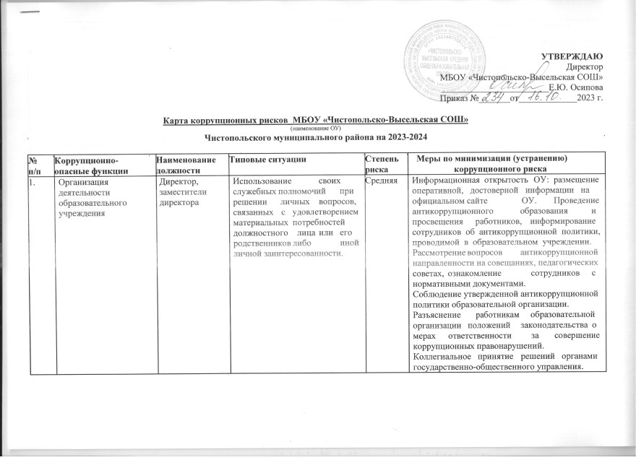
№ | Коррупционно- |  |  | Наименование | Типовые ситуации |  |  |  |  |  | Степень | Меры по минимизации (устранению)
п/п | опасные функции |  |  | должности |  |  |  |  |  |  | риска |  | коррупционного риска
2. | Деятельность |  |  | Педагогические | Неформальные |  |  | платежи, |  |  | Высокая | Информационная |  |  | открытость |  | деятельности
 | образовательного |  |  | работники, | частное |  | репетиторство, |  |  |  |  | Образовательного учреждения.
 | учреждения |  |  | работники | составление | или |  | заполнение |  |  |  | Соблюдение утвержденной антикоррупционной
 |  |  |  | учреждения. | справок. |  |  |  |  |  |  | политики образовательного учреждения.
 |  |  |  |  |  |  |  |  |  |  |  | Разъяснение |  | работникам |  | образовательного
 |  |  |  |  |  |  |  |  |  |  |  | учреждения |  | положений |  | законодательства |  | о
 |  |  |  |  |  |  |  |  |  |  |  | мерах | ответственности |  |  | за | совершение
 |  |  |  |  |  |  |  |  |  |  |  | коррупционных правонарушений.
3. | Принятие | на | работу | Директор | Предоставление |  |  |  |  | не | Низкая | Проведение |  | собеседования при |  |  | приеме | на
 | сотрудников |  |  |  | предусмотренных |  |  | законом |  |  |  | работу |  | директором |  | образовательного
 |  |  |  |  | преимуществ |  | (протекционизм, |  |  |  |  | учреждения.
 |  |  |  |  | семейственность) |  |  |  |  | для
 |  |  |  |  | поступления | на |  | работу |  | в
 |  |  |  |  | образовательное учреждения.
4. | Работа со | служебной |  | Директор, | Использование |  | в | личных |  | или | Средняя | Соблюдение утвержденной антикоррупционной
 | информацией |  |  | заместители | групповых |  |  | интересах |  |  |  | политики образовательного учреждения.
 |  |  |  | директора, | информации, | полученной |  |  |  | при |  | Ознакомление с нормативными документами,
 |  |  |  | педагогические | выполнении |  |  | служебных |  |  |  | регламентирующими вопросы предупреждения
 |  |  |  | работники | обязанностей, |  | если |  | такая |  |  | и | противодействия |  |  | коррупции |  | в
 |  |  |  |  | информация |  | не | подлежит |  |  |  | образовательном учреждении.
 |  |  |  |  | официальному |  |  |  |  |  |  | Разъяснение |  | работникам |  | образовательного
 |  |  |  |  | распространению. |  |  |  |  |  |  | учреждения |  | положений |  | законодательства |  | о
 |  |  |  |  | Попытка несанкционированного |  |  |  |  |  |  | мерах | ответственности |  |  | за | совершение
 |  |  |  |  | доступа к | информационным |  |  |  |  |  | коррупционных правонарушений.
 |  |  |  |  | ресурсам.
 |  |  |  |  | Замалчивание информации.
5. | Работа |  | с | Директор, | Нарушение |  | установленного |  |  |  | Средняя | Разъяснительная |  |  | работа | с | работниками,
 | обращениями |  |  | заместители | порядка |  |  | рассмотрения |  |  |  | ответственными за работу с обращениями.
 | юридических |  | и | директора, лица, | обращений |  | граждан |  |  | и |  | Соблюдение |  |  | установленного |  | порядка
 | физических лиц |  |  | ответственные за | юридических лиц. |  |  |  |  |  |  | обращений граждан.
 |  |  |  | рассмотрение | Требование | от | физических и |  |  |  |  | Контроль рассмотрения обращений со стороны
 |  |  |  | обращений. | юридических | лиц информации, |  |  |  |  |  | директора ОУ
 |  |  |  |  | предоставление |  |  | которой |  | не
 |  |  |  |  | предусмотрено |  | действующим
 |  |  |  |  | законодательством.

№ | Коррупционно- |  |  | Наименование | Типовые ситуации |  |  |  |  | Степень |  | Меры по минимизации (устранению)
п/п | опасные функции |  |  | должности |  |  |  |  |  | риска |  | коррупционного риска
6. | Взаимоотношения с |  |  | Директор, | Дарение подарков и оказание не |  |  |  |  | Низкая | Соблюдение утвержденной антикоррупционной
 | должностными |  |  | заместители | служебных услуг должностным |  |  |  |  |  | политики образовательного учреждения.
 | лицами | в | органах | директора; | лицам в органах власти и |  |  |  |  |  | Ознакомление с нормативными документами,
 | власти и | управления, |  | работники, | управления, |  | правоохрани- |  |  |  | регламентирующими |  |  | вопросы предупреждения
 | правоохранительными |  |  | уполномоченные | тельных органах |  | и | различных |  |  | и | противодействия |  |  | коррупции |  | в
 | органами | и | другими | директором | организациях, | за | исключением |  |  |  | образовательном учреждении.
 | организациями. |  |  | представлять | символических |  |  | знаков
 |  |  |  | интересы ОУ | внимания, |  | протокольных
 |  |  |  |  | мероприятий.
7. | Принятие решений об |  |  | Директор | Нецелевое |  | использование |  |  | Низкая | Коллективное принятие решений.
 | использовании |  |  |  | бюджетных средств и средств, |  |  |  |  |  | Ознакомление с нормативными документами,
 | бюджетных средств и |  |  |  | полученных | от |  | приносящей |  |  | регламентирующими вопросы предупреждения
 | средств |  | от |  | доход деятельности. |  |  |  |  |  | и противодействия коррупции в учреждении.
 | приносящей |  | доход |  |  |  |  |  |  |  | Разъяснительная |  |  | работа |  | о | мерах
 | деятельности |  |  |  |  |  |  |  |  |  | ответственности за совершение коррупционных
 |  |  |  |  |  |  |  |  |  |  | правонарушений.
8. | Регистрация |  |  | Директор, | Несвоевременная постановка на |  |  |  |  | Средняя | Организация работы по контролю за
 | материальных |  |  | заместитель | регистрационный |  |  |  | учёт |  | деятельностью материально-ответственных лиц.
 | ценностей | и | ведение | директора по АХР | материальных ценностей. |  |  |  |  |  | Ознакомление с нормативными документами,
 | баз |  | данных |  | Умышленно |  |  | досрочное |  |  | регламентирующими вопросы предупреждения
 | материальных |  |  |  | списание материальных средств |  |  |  |  |  | и | противодействия |  |  | коррупции |  | в
 | ценностей. |  |  |  | расходных | материалов |  |  | с |  | образовательном учреждении.
 |  |  |  |  | регистрационного учёта.
 |  |  |  |  | Отсутствие |  |  | регулярного
 |  |  |  |  | контроля наличия и сохранения
 |  |  |  |  | имущества.
9. | Осуществление |  |  | Директор, члены | Расстановка |  |  | мнимых |  | Средняя | Соблюдение при проведении закупок товаров,
 | закупок, | заключение |  | контрактной | приоритетов | по |  | предмету, |  |  | работ и услуг для нужд образовательной
 | контрактов и |  | других | комиссии | объемам, |  |  | срокам |  |  | организации |  | требований |  | по | заключению
 | гражданско-правовых |  |  |  | удовлетворения |  | потребности; |  |  |  | договоров с контрагентами в соответствии с
 | договоров на поставку |  |  |  | определение |  |  | объема |  |  | федеральными законами.
 | товаров, | выполнение |  |  | необходимых средств; |  |  |  |  |  | Разъяснение |  | работникам |  | образовательного
 | работ, оказание услуг |  |  |  | необоснованное |  |  | расширение |  |  | учреждения, связанным с заключением
 | для ОУ. |  |  |  | (ограничение) круга возможных |  |  |  |  |  | контрактов |  | и | договоров, |  | о | мерах
 |  |  |  |  | поставщиков; |  |  |  |  |  | ответственности за совершение коррупционных

№ | Коррупционно- | Наименование | Типовые ситуации |  |  |  |  |  |  | Степень |  | Меры по минимизации (устранению)
п/п | опасные функции | должности |  |  |  |  |  |  |  | риска |  | коррупционного риска
 |  |  | необоснованное |  |  | расширение |  |  |  |  | правонарушений.
 |  |  | (сужение) круга удовлетворяю- |  |  |  |  |  |  |  | Размещение конкурсной документации, планов-
 |  |  | щей потребности продукции; |  |  |  |  |  |  |  | графиков закупок, заключенных контрактов на
 |  |  | необоснованное |  |  | расширение |  |  |  |  | сайте Единой информационной системы.
 |  |  | (ограничение) |  |  | упрощение |  |  |  |  | Ознакомление с нормативными документами,
 |  |  | (усложнение) |  |  | необходимых |  |  |  |  | регламентирующими вопросы предупреждения
 |  |  | условий | контракта и |  |  | оговорок |  |  |  | и | противодействия | коррупции | в
 |  |  | относительно их исполнения; |  |  |  |  |  |  |  | образовательном учреждении.
 |  |  | необоснованное |  |  | завышение
 |  |  | (занижение) |  | цены |  | объекта
 |  |  | закупок;
 |  |  | необоснованное |  |  | усложнение
 |  |  | (упрощение) |  |  |  | процедур
 |  |  | определения поставщика;
 |  |  | неприемлемые |  |  |  | критерии
 |  |  | доступа и отбора поставщика,
 |  |  | отсутствие |  | или |  | размытый
 |  |  | перечень |  |  | необходимых
 |  |  | критериев допуска и отбора;
 |  |  | неадекватный |  |  | способ выбора
 |  |  | размещения заказа по срокам,
 |  |  | цене, объему, особенностям
 |  |  | объекта |  |  |  | закупки,
 |  |  | конкурентоспособности |  |  |  |  |  | и
 |  |  | специфики рынка поставщиков;
 |  |  | размещение |  | заказа в |  | срочном
 |  |  | порядке в конце года (квартала);
 |  |  | необоснованное затягивание или
 |  |  | ускорение |  |  |  | процесса
 |  |  | осуществления закупок;
 |  |  | совершение |  |  | сделок |  |  | с
 |  |  | нарушением |  |  | установленного
 |  |  | порядка | требований |  |  | закона |  | в
 |  |  | личных интересах;
 |  |  | заключение |  | договоров |  |  | без

№ | Коррупционно- | Наименование |  | Типовые ситуации |  |  |  |  |  |  | Степень | Меры по минимизации (устранению)
п/п | опасные функции | должности |  |  |  |  |  |  |  |  | риска | коррупционного риска
 |  |  |  | соблюдения |  |  | установленной
 |  |  |  | процедуры;
 |  |  |  | отказ | от |  |  | проведения
 |  |  |  | мониторинга цен на товары и
 |  |  |  | услуги;
 |  |  |  | предоставление |  |  |  | заведомо
 |  |  |  | ложных сведений о проведении
 |  |  |  | мониторинга цен на товары и
 |  |  |  | услуги.
10. | Составление, | Заместители |  | Искажение, |  | сокрытие |  |  | или |  | Средняя | Система | визирования |  | документов
 | заполнение | директора, |  | предоставление |  |  |  | заведомо |  |  |  | ответственными лицами.
 | документов, справок, | ответственные |  | ложных | сведений |  |  | в отчетных |  |  |  | Организация | внутреннего | контроля |  | за
 | отчетности | лица |  | документах, |  |  | а | также |  | в |  | исполнением должностными |  | лицами |  | своих
 |  |  |  | выдаваемых справках |  |  |  |  |  |  |  | обязанностей, основанного на механизме
 |  |  |  |  |  |  |  |  |  |  |  | контрольных | мероприятий | с | участием
 |  |  |  |  |  |  |  |  |  |  |  | профкома.
 |  |  |  |  |  |  |  |  |  |  |  | Разъяснение ответственным лицам о мерах
 |  |  |  |  |  |  |  |  |  |  |  | ответственности | за | совершением
 |  |  |  |  |  |  |  |  |  |  |  | коррупционных правонарушений.
11. | Оплата труда | Директор, |  | Оплата | рабочего времени не |  |  |  |  | в | Средняя | Создание и работа комиссии по материальному
 |  | заместители |  | полном объеме. |  |  |  |  |  |  |  | стимулированию. Прозрачность |  |  | процедуры
 |  | директора, |  | Оплата | рабочего |  |  | времени |  | в |  | начисления баллов за качество и эффективность
 |  | работники |  | полном объеме в случае, когда |  |  |  |  |  |  |  | деятельности | работника | по | итогам
 |  | бухгалтерии, |  | сотрудник |  |  |  | фактически |  |  |  | премиального | периода | на | основании
 |  | специалист | по | отсутствовал на рабочем месте. |  |  |  |  |  |  |  | самоанализа работника.
 |  | кадрам |  |  |  |  |  |  |  |  |  | Использование средств на оплату труда в
 |  |  |  |  |  |  |  |  |  |  |  | строгом соответствии с Положение о системе оплаты труда работников муниципального общеобразовательного учреждения «Средняя школа №6»
12. | Проведение | Заместитель |  | Необъективная |  |  |  | оценка |  |  | Средняя | Комиссионное принятие решения.
 | аттестации | директора | по | деятельности |  |  | педагогических |  |  |  |  | Разъяснение ответственным лицам о мерах
 | педагогических | УВР, |  | работников, |  |  |  | завышение |  |  |  | ответственности за совершение коррупционных
 | работников | ответственные |  | результативности труда. |  |  |  |  |  |  |  | правонарушений.

№ | Коррупционно- |  | Наименование | Типовые ситуации |  |  |  | Степень | Меры по минимизации (устранению)
п/п | опасные функции |  | должности |  |  |  |  | риска |  | коррупционного риска
 |  |  | лица | Предоставление |  | недостаточной
 |  |  |  | информации.
13. | Текущий |  | Заместитель | Необъективность в выставлении |  |  |  | Средняя | Внутришкольный контроль
 | контроль, |  | директора, | оценки, завышение отметок. |  |  |  |  | Организация работы по контролю за
 | промежуточная |  | педагогические | Завышение | отметок |  | за |  | деятельностью педагогических работников.
 | аттестация |  | работники | вознаграждение |  | или оказание |  |  | Рассмотрение успеваемости |  |  | учащихся |  | на
 | учащихся |  |  | услуг со стороны учащихся |  |  |  |  | заседаниях | Педагогического |  |  | совета | и
 |  |  |  | либо их родителей (законных |  |  |  |  | профилактическом совете.
 |  |  |  | представителей |  |  |  |  | Разъяснение ответственным лицам о мерах
 |  |  |  |  |  |  |  |  | ответственности за совершение коррупционных
 |  |  |  |  |  |  |  |  | правонарушений.
14. | Реализация |  | Социальный | Подготовка | документации |  | на | Средняя | Контроль | за | целевым | использованием
 | мероприятий | по | педагог, | предоставление |  | льготного |  |  | предоставляемых субсидий в соответствии с
 | развитию | системы | ответственный за | питания |  |  |  |  | нормативными актами.
 | социальной |  | льготное питание |  |  |  |  |  | Разъяснение ответственным лицам о мерах
 | поддержки |  |  |  |  |  |  |  | ответственности за совершение коррупционных
 | учащихся |  |  |  |  |  |  |  | правонарушений
15. | Приём граждан в ОУ |  | Директор | Предоставление |  |  | не | Низкая | Размещение на официальном сайте информации
 |  |  |  | предусмотренных |  | законом |  |  | о наличии вакантных мест, правил приема.
 |  |  |  | преимуществ | (протекционизм, |  |  |  | Осуществление |  | приема | заявлений через
 |  |  |  | семейственность) |  |  | для |  | ЕПГУ.
 |  |  |  | поступления
 |  |  |  |  |  |  |  |  | Контроль со стороны органов управления
 |  |  |  |  |  |  |  |  | образования.

